

博爱 诚信 博学 创新

孟河中心小学教师个人专业发展三年规划

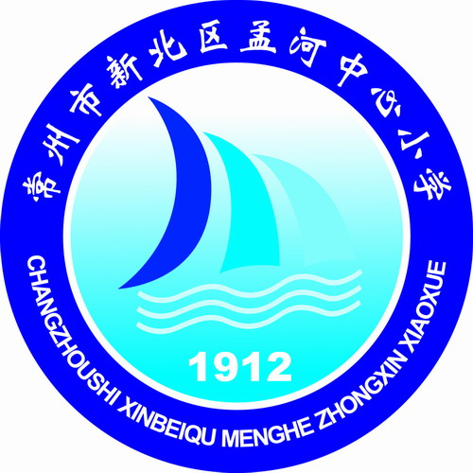

任教学校 新北区孟河中心小学
任教科目 数学
任教班级 一1、2
任教教师 刘慧媛

新 北 区 孟 河 中 心 小 学
2021年9月

教师个人专业发展三年规划
教 师 个 人 基 本 情 况
姓 名 |  | 刘慧媛 | 性 别 | 女 | 出生年月 | 1994.03
学 历 |  | 本科 | 从教时间 | 2018 | 任教学科 | 数学
专业称号 |  | 中小学二级 | 专业发展规划时间 | 2021年9月~2024年6月
教 师 个 人 专 业 发 展 规 划
个人专业  发展现状  分 析 |  | 【优势与潜能】  1、本人工作踏实，具有强烈的事业心和责任心，热爱教育事业，热爱学生；与同事关系融洽，能和同事和睦相处，乐于助人；善于接受别人的不同意见，虚心向他人学习；有一些教学经验和理论知识；能够积极参加教研活动并认真记录  2、从事教师行业已有三年，在备课上课等方面有一些属于自己的想法与风格，能够融入到学生中去，更好的以学生为中心进行教学  3、加入了常州市张祖润乡村教育带头人培育站，有了更宽广的平台，能够有更多的学习机会
【困难与不足】

课题研究和论文写作能力有待进一步提高；
在专业素养和专业知识上有许多不足，尤其缺乏对学生心理状态、特征的认识和研究。
作为新手班主任，在处理学生与班级情况有时显得力不从心；有时与数学学科的教学的平衡点找不准，导致花费较长时间在处理班级事情上，从而造成数学学科的教学进度稍有耽搁。
个人专业  发展总  目标 |  | 学习数学学科专业理论知识，提升专业水平和处理教学实际问题的能力。  在教科研方面能够积极撰写论文和微型课题，争取每学期能够有一篇论文发表或获奖  能够多上校级、校级及区级的公开课，争取多参加一些区级比赛并获得名次，争取能够评上区教坛新秀。
三年专业发展年度目标 | 第一年 | 1、提升个人修养，做有品位的教师。培养自身高尚的道德情操及职业道德修养。  2.认真学习新的教育理念，提高自身素质。  3.教学常规与教学科研一起发展，往科研型教师方向发展。  4.加强学科专业理论知识的学习和课堂实践能力。  5.争取上1～2节区级公开课
三年专业发展年度目标 | 第二年 | 1.巧练课堂教学基本功，确保教育教学质量稳步地向前发展。并能够在基本功或者评优课中获得名次  2.继续加强本学科专业理论知识的学习和课堂实践能力。 积极撰写论文，能够每年有一篇论文能够发表或获奖。
三年专业发展年度目标 | 第三年 | - 在班主任工作和本学科的教学上取得成绩  - 积极上区级公开课，在参加评选教坛新秀或教学能手上取得资格  - 积极撰写与课题有关的论文，并能发表或者获奖  - 争取评上教坛新秀或者教学能手等五级梯队的称号
专业发展措施与途径 |  | - “多读”、“多想”、“多思”“多学”“多做”。在今后的工作中要不断提高自己的业务素质，多读相关的书籍，加强理论学习；  - 继续专业理论学习。努力使自己成为一名研究型和发展型的教师，树立终身学习的观念。  - 积极参与教学研究、课题立项、论文写作。通过各种活动促进自我展示与自我实践，自我监控与调整能力。  - 通过努力在公开课、基本功、评优课等方面有一个好的成果，为评选五级梯队做准备

